День Защитника Отечества в Бакурской школе
В преддверии Дня Защитника Отечества учащихся нашей школы ждали интересные и разнообразные мероприятия посвященные этому замечательному празднику: встречи с бывшими военнослужащими, классные часы на военную тематику. Учащиеся поздравляли своих подшефных ветеранов ВОВ и учителей пенсионеров с праздником, разослали поздравительные открытки солдатам несущим службу в Вооруженных Силах Российской Федерации. Был организован конкурс рисунков «Они нас защищали». Ребята из младших классов приняли активное участие в «Весёлых стартах», которые подготовила Пяткина А.И. Команды дружно и быстро справлялись со всеми приготовленными испытаниями. Правильно отвечали на каверзные вопросы, летали на ковре-самолете, спускались на дно океана в ластах и маске, ходили за покупками и на рыбалку. Не легко пришлось строгому, но справедливому жюри выявить сильнейших. По итогам всех конкурсов победителями стали игроки из команды «Убойная сила» в составе: Арутюнян А., Афанасьев А, Гребнев Ю., Самарин А., Сёмушкин И., Шульпин А., Кулиев К., Моисеев И.- капитан команды. Неплохо потрудились и «Пограничники» в составе Ерёмин Д, Одинцов Ю, Фролов Д, Ефименко А., Ковшутин А, Муравлев В, Сёмушкин А., которых от победы отделяли всего несколько очков. Все участники соревнований были награждены грамотами и сладкими призами. Разочарованных не было, ведь главное не победа, а участие! 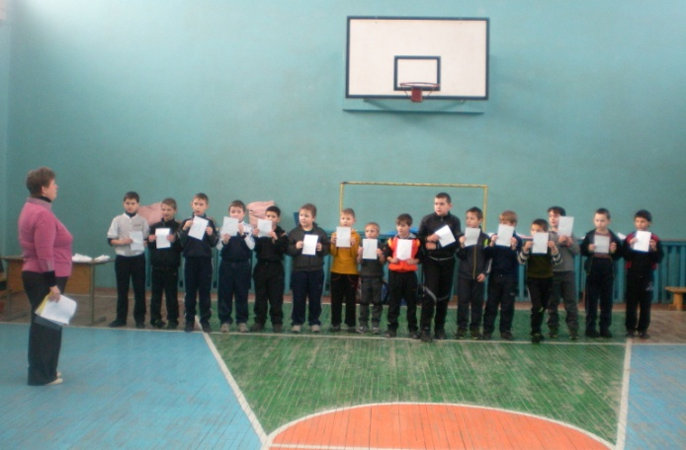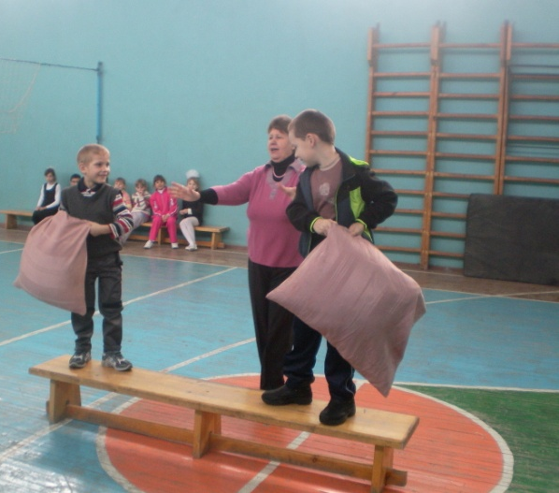
Учащихся 5-11классов ждали в спортивном зале сложные эстафеты на выносливость и выдержку, смекалку и ловкость «А ну-ка, мальчики!», которые провела Пчелинцева Е.Н. Ребята с удовольствием преодолевали все препятствия, справляясь с трудными и каверзными заданиями, проверяя свою меткость и силу. Победила дружба, но немного сильнее оказалась команда «Кактусы» в составе: Ануфриев А., Казарин Е, Недошивин В, Чевелев А, Зюзин С, Ионов Д. Команда «Интернет» в составе: Мазилкин М, Капрянцев И, Михеев С, Родин В, Кулиев К, Ёлхин А., пообещали в следующем году выйти из интернета и наверстать упущенное. Все участники были награждены грамотами администрации школы на общешкольной линейке.
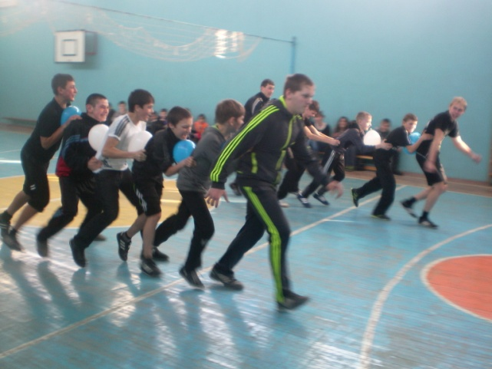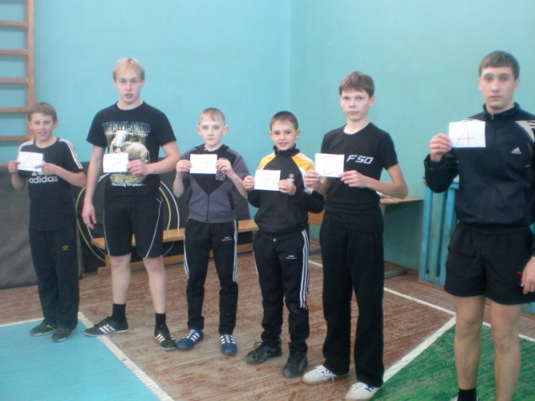
А в завершении празднования Дня Защитника Отечества всех ждал замечательны концерт «Сынам Отечества, слава!», в котором приняли участие все учащиеся школы. Ребята пригласили своих родителей и от души пели песни и рассказали стихи. Каждое выступление сопровождалось бурными аплодисментами.

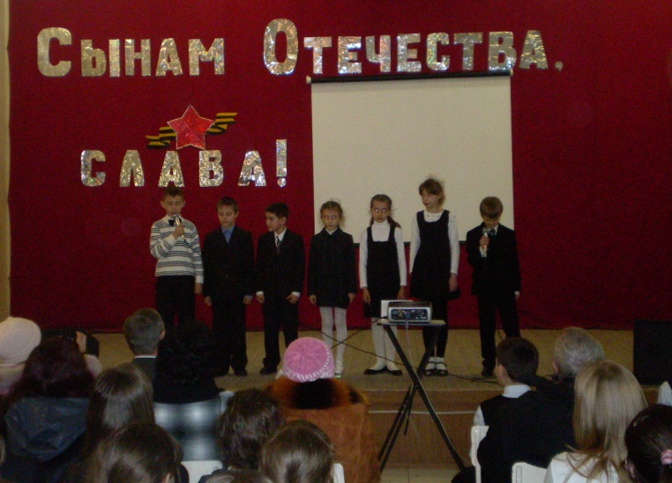
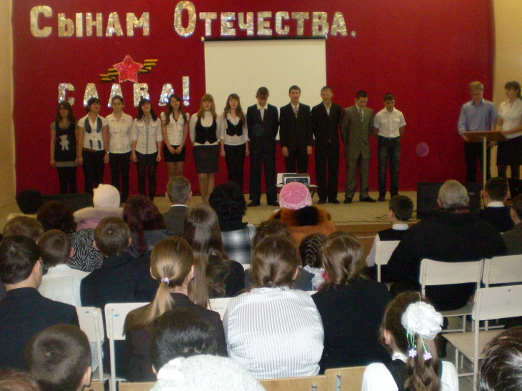
Зам. директора по ВР Васюк Ю. В.

